Bahan Ajar Berbasis *M-Learning* Berorientasi pada Kemampuan Numerasi dan Motivasi Belajar Siswa

Hasni Rahmani Rohim1*, R. Poppy Yaniawati2, R. Panca Pertiwi Hidayati3

1SMA Negeri 1 Soreang

2,3Universitas Pasundan

*hasnirahmanirohim@gmail.com

Abstrak

Penelitian ini bertujuan untuk mengembangkan bahan ajar berbasis m-learning berbantuan Google Classroom yang berorientasi pada kemampuan numerasi dan motivasi belajar siswa. Bahan ajar yang dikembangkan dianalisis kelayakan dan efektivitasnya pada kemampuan numerasi dan motivasi belajar siswa. Penelitian ini merupakan penelitian pengembangan Research and Development yang melibatkan 36 siswa kelas XI SMAN 1 Soreang dengan mengadaptasi model PLOMP. Instrumen yang digunakan adalah lembar validasi, observasi, angket, dan tes kemampuan numerasi. Hasil penelitian menunjukkan bahwa: (1) Bahan ajar berbasis m-learning pada materi turunan fungsi aljabar termasuk kedalam kategori sangat layak dari penilaian validasi ahli dan respon siswa, (2) Kemampuan numerasi yang menggunakan bahan ajar berbasis m-learning berdasarkan hasil perhitungan effect size termasuk dalam kriteria besar, (3) Motivasi belajar yang menggunakan bahan ajar berbasis m-learning mendapatkan respon positif, (4) Terdapat korelasi antara kemampuan numerasi dengan motivasi belajar siswa. Sehingga bahan ajar dapat digunakan dalam pembelajaran matematika berbasis m-learning.

**Kata Kunci**: Kemampuan Numerasi, Motivasi Belajar, M-Learning.

***Abstract***

*This study purposed to develop m learning- based teaching materials assisted by Google Classroom that are oriented towards students' numeracy skills and learning motivation. The teaching materials developed were analyzed for their feasibility and effectiveness on students' numeracy skills and learning motivation. This research is a Research and Development development study involving 36 class XI students of SMAN 1 Soreang by adapting the PLOMP model. The instruments used are validation sheets, observations, questionnaires, and numeracy skills tests. The results of the study show that: (1) M- learning- based teaching materials on derivative algebraic functions are included in the very feasible category from expert validation assessments and student responses, (2) Numeracy Skills using m- learning- based teaching materials based on effect size calculation results included in the big criteria, (3) learning motivation using m- learning- based teaching materials gets a positive response, (4) there is a correlation between students' numeracy skills and students' learning motivation. So that teaching materials can be used in mathematics learning based on m-learning.*

**Keywords:** *m-learning, numeracy skills, learning motivation.*

**Pendahuluan**

Pada abad 21 siswa diharapkan dapat mencapai kompetensi melalui penerapan High Order Thinking Skill (HOTS) (Ariyana, dkk., 2018). HOTS diperlukan dalam dunia pendidikan untuk menghadapi tantangan global dengan menciptakan sumber daya manusia yang terdidik dan berkualitas di masa depan (Hendarni, dkk., 2019). Kemampuan dasar yang diperlukan dalam penerapan HOTS adalah kemampuan numerasi (Kemdikbud, 2019).

Numerasi adalah kemampuan untuk menerapkan konsep bilangan dan keterampilan operasi hitung di kehidupan sehari-hari (Han, dkk., 2017). Kemampuan numerasi menjadi salah satu cara dalam membantu individu memahami peran matematika di kehidupan sehari-hari, hal tersebut sebagai dasar untuk mempertimbangkan dalam menentukan keputusan yang diambil oleh masyarakat (OECD, 2019).

Indonesia adalah salah satu negara yang aktif berpartisipasi dalam penilaian siswa secara internasional yang diselenggarakan oleh OECD sejak tahun 2001 yaitu PISA. Berdasarkan penilaian PISA terbaru pada tahun 2018 skor yang diperoleh Indonesia sebesar 379 dengan peringkat 72 dari 77 negara (OECD, 2019). Rendahnya hasil penilaian PISA tersebut menggambarkan bahwa kemampuan numerasi siswa tergolong rendah. Siswa yang memiliki kemampuan numerasi yang baik ketika mampu memecahkan masalah dalam berbagai macam konteks, menganalisis informasi yang ditampilan dalam berbagai bentuk, serta menginterpretasi hasil analisis untuk memprediksi dan membuat kesimpulan atau mengambil keputusan (Mahmud & Pratiwi, 2019; maulidina & Hartatik, 2019).

Berdasarkan hasil tes awal dan hasil forum bersama kepala sekolah menyatakan bahwa kemampuan numerasi siswa SMAN 1 Soreang terdapat pada kategori rendah. Menurut Baharun (2018) faktor yang dapat mempengaruhi prestasi siswa salah satunya kemampuan numerasi adalah faktor internal dan faktor eksternal. Dua faktor tersebut terdapat dalam motovasi belajar, menurut Rahman (2021) motivasi merupakan salah satu faktor yang mempengaruhi keberhasilan siswa. Seseorang akan mendapat hasil yang diinginkan dalam belajar apabila dalam dirinya terdapat keinginan untuk belajar. Motivasi dapat berfungsi sebagai pendorong untuk pencapaian hasil yang baik. Seseorang akan melakukan suatu kegiatan karena ada motivasi dalam dirinya. Adanya motivasi yang tinggi dalam belajar akan mencapai hasil yang optimal.

Untuk meningkatkan motivasi belajar siswa perlu adanya penunjang dalam pembelajaran. Bahan ajar berbasis *m-learning* merupakan salah satu pilihan, karena menurut Pangestu (2020) bahan ajar berbasis *m-learning* membantu siswa memperkaya pengetahuan atas teori yang dipelajari melalui kegiatan belajar secara terstruktur dan lebih fleksibel penggunaannya. Dalam Yaniawati et al. (2021) *m-learning* merupakan alat yang relatif baru dalam bidang pedagogis untuk mendukung peserta didik dan guru menentukan pilihan yang tersedia di dunia pembelajaran jarak jauh yang berkembang.

Menurut Clark Quinn (2000) *mobile learning* adalah suatu model pembelajaran yang melibatkan perangkat (device) bergerak sehingga siswa dapat mengakses materi pembelajaran, petunjuk belajar dan aplikasi pembelajaran tanpa dibatasi oleh ruang dan waktu, dimanapun dan kapanpun mereka berada.

Hasil observasi yang dilakukan di SMAN 1 Soreang, menyatakan bahwa kualitas bahan ajar di sekolah khususnya mata pelajaran matematika saat ini lebih didominasi pada penggunaan buku cetak, yang menjadikan anak malas membawanya dengan alasan berat. Sehingga untuk mengantisipasi hal tersebut bahan ajar berbasis *mobile learning* bisa menjadi solusi karena rata-rata siswa pada jenjang SMA memiliki *mobile* atau *handphone*.

Tujuan penelitian ini adalah: (1) menghasilkan bahan ajar berbasis *m-learning* pada materi turunan fungsi aljabar, (2) menganalisis efektivitas bahan ajar berbasis *m-learning* pada materi turunan fungsi aljabar yang berorientasi pada kemampuan numerasi siswa, (3) menganalisis motivasi belajar siswa yang menggunakan bahan ajar berbasis *m-learning* pada materi turunan fungsi aljabar, dan (4) menganalisis korelasi antara kemampuan numerasi dengan motivasi belajar siswa pada materi turunan fungsi aljabar dengan menggunakan bahan ajar berbasis *m-learning*.

**Metode**

Metode penelitian yang digunakan adalah metode *Research and Development* (R&D) dengan model PLOMP yaitu: fase investigasi awal; fase desain; fase realisasi/ kontruksi; fase tes, evaluasi, dan revisi; dan fase implementasi. Mengembangkan media pembelajaran *m-learning* materi turunan fungsi aljabar dengan menggunakan aplikasi *google classroom*.

Penelitian ini dilaksanakan di salah satu SMA Negeri di Kabupaten Bandung, dengan populasi siswa kelas XI dan sampel 36 orang siswa kelas XI IPA 3 untuk uji coba lapangan dan 10 orang siswa kelas XII untuk uji coba terbatas. Teknik pengambilan sampel yang digunakan adalah teknik *purposive sampling*.

Teknik pengumpulan data yang digunakan pada penelitian ini yakni berupa wawancara, observasi, tes kemampuan numerasi terdiri dari 5 soal yang diberikan pada pretes dan postes, angket motivasi belajar menggunakan skala likert berjumlah 28 pertanyaan dengan indikator dari faktor intrinsik dan ekstrisik. Angket kelayakan bahan ajar terdiri dari angket validasi ahli materi, ahli media, dan respon siswa. Wawancara dilakukan kepada 3 orang siswa terdiri dari 4 pertanyaan terkait bahan ajar berbasis *m-learning* dianalis dan kemudian diinterpretasikan dalam bentuk deskriptif.

Teknik analisis data menggunakan metode kualitatitf deskriftif dan kuantitatif dengan menggunkaan analisis deskriptif kuantitatif, uji *effect size*, dan uji korelasi *pearson*.

**Hasil Penelitian dan Pembahasan**

**Pengembangan Bahan Ajar**

Tahap pertama adalah investigasi awal, informasi yang diperoleh ketika observasi awal yaitu pembelajaran dikelas menggunakan bahan ajar cetak seperti buku paket ataupun buku. Bahan ajar yang digunakan minim penjelasan karena hanya berisi ringkasan materi, kumpulan rumus, latihan soal, tidak menarik dan belum interaktif. Hasil observasi kepada siswa diperoleh bahwa siswa membutuhkan bahan ajar yang membutuhkan gambar visualisasi yang menarik pada materi turunan fungsi aljabar serta bisa digunakan dimana saja dan kapan saja. Oleh karena itu, produk bahan ajar berbasis *m-learning* diharapkan dapat menjadi salah satu alternatif yang dapat memudahkan siswa dalam memahami materi turunan fungsi aljabar.

Tahap kedua adalah desain, pada tahap ini peneliti merancang media pembelajaran, instrument penilaian media dan instrument hasil belajar. Ketiga rancangan tersebut dibuat untuk memecahkan masalah pada fase investigasi awal. Perancangan media ialah merancang desain, layout, dan tampilan yang dibuat pada Microsoft word kemudian di ubah kedalam bentuk PDF dan dikirimkan pada *google classroom*.

Tahap ketiga yaitu realisasi menghasilkan prototipe-1 bahan ajar turunan fungsi aljabar berbasis *m-learning*, merubah bahan ajar berbentuk word kedalam bentuk PDF yang dikirimkan dalam *google classroom*. Adapun tampilan bahan ajar yang terdapat dalam *google classroom* terdapat pada gambar 1 sampai 3.

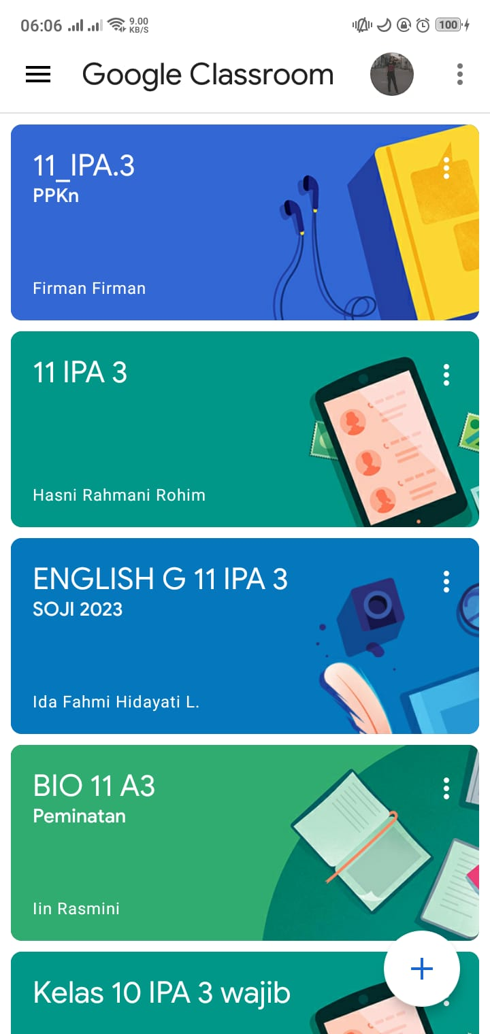 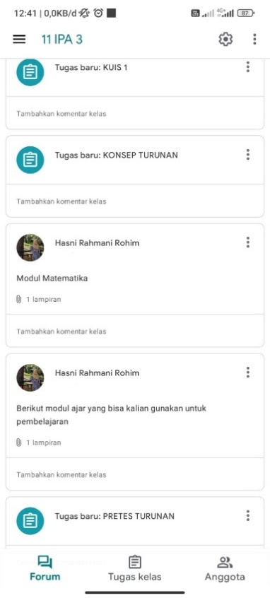 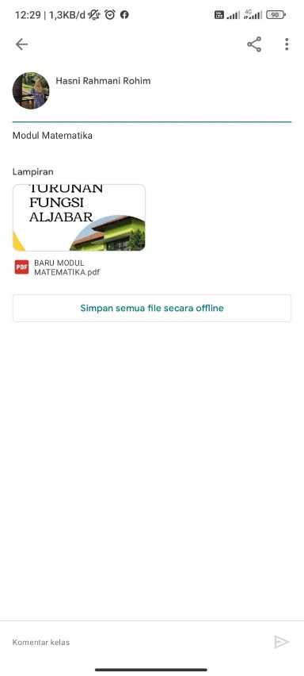

Gambar 1. Tampilan Awal dan untuk Mengakses Bahan Ajar

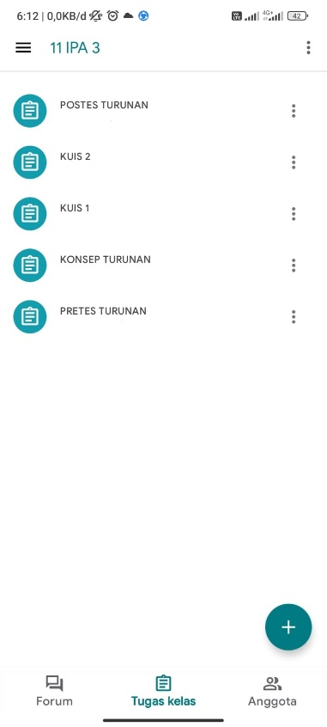 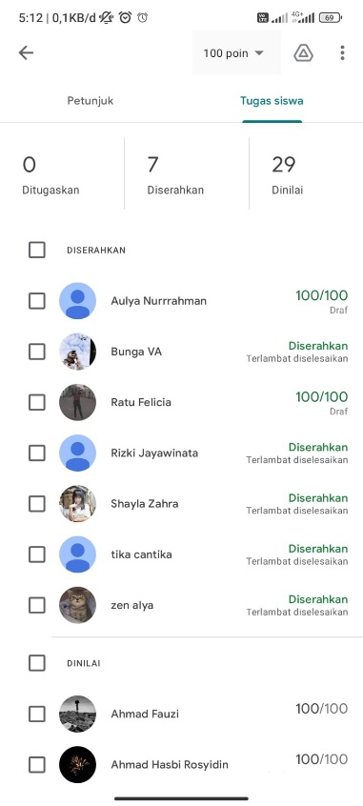 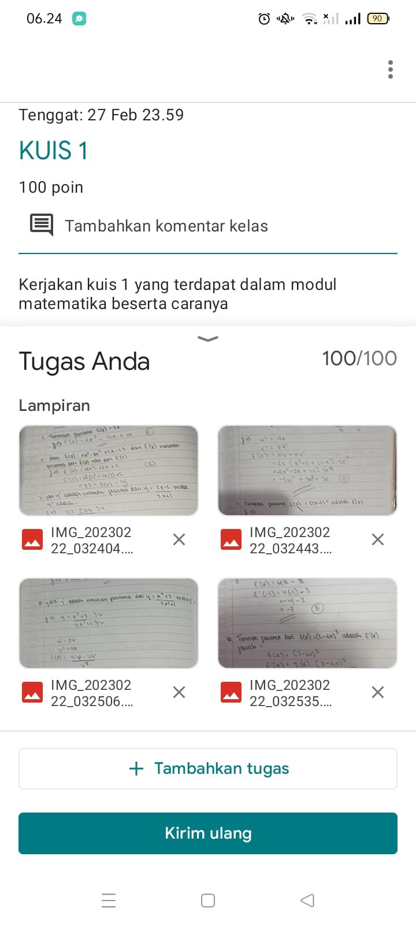

Gambar 2. Tampilan Menu *Assessment* dan Umpan Balik

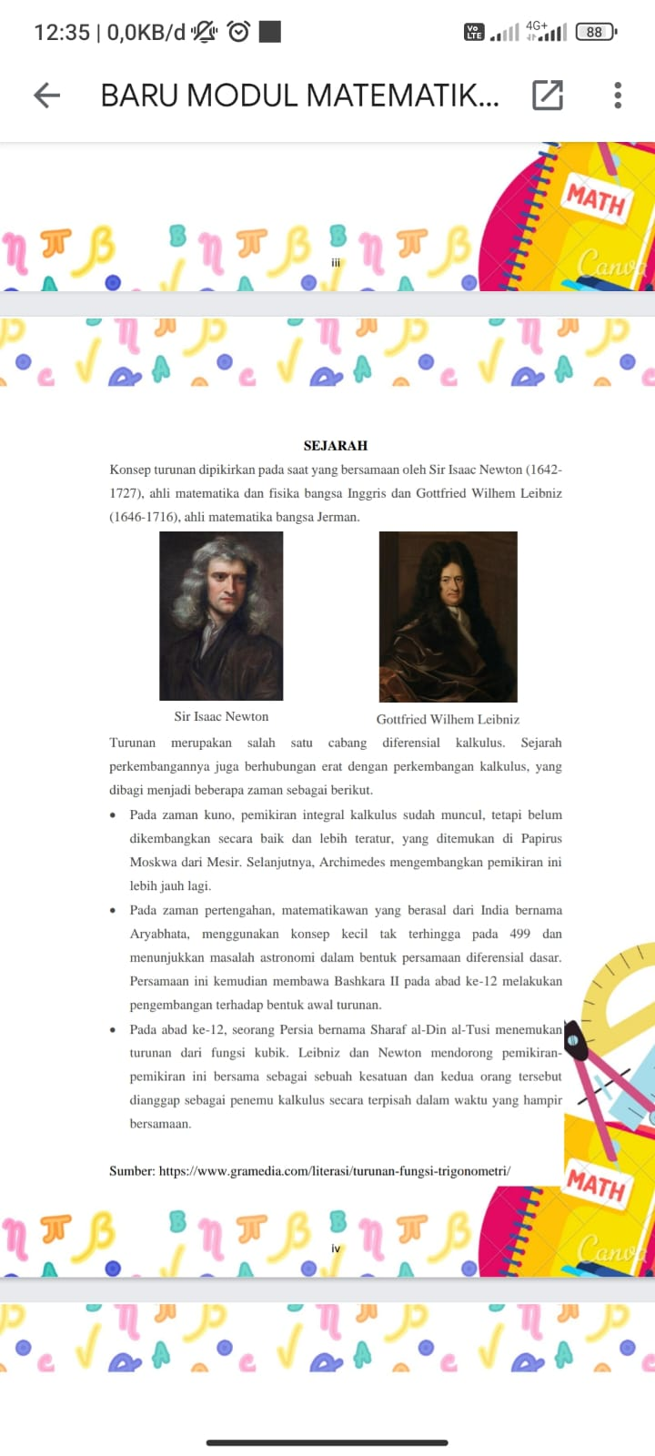 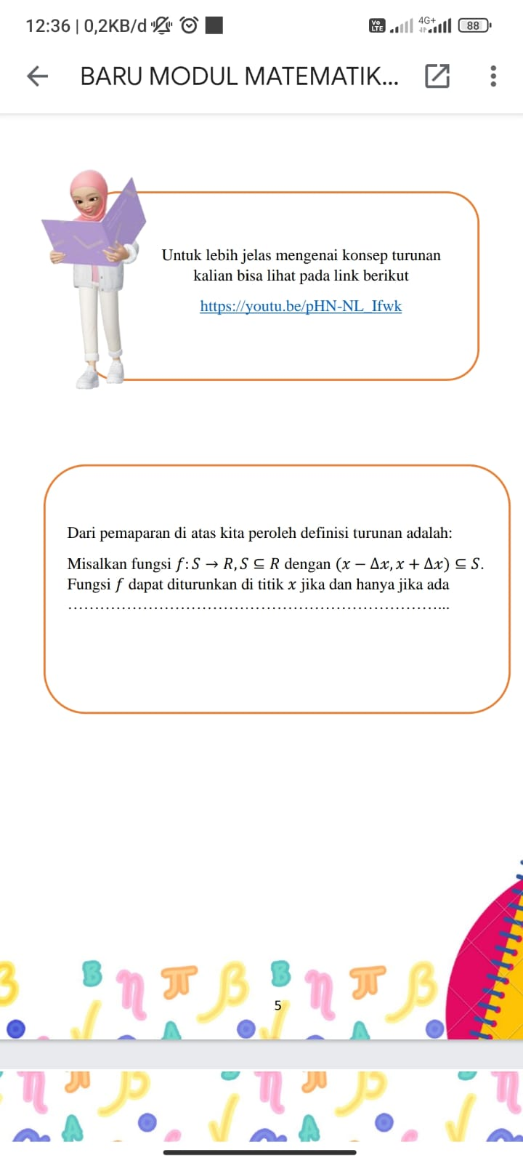 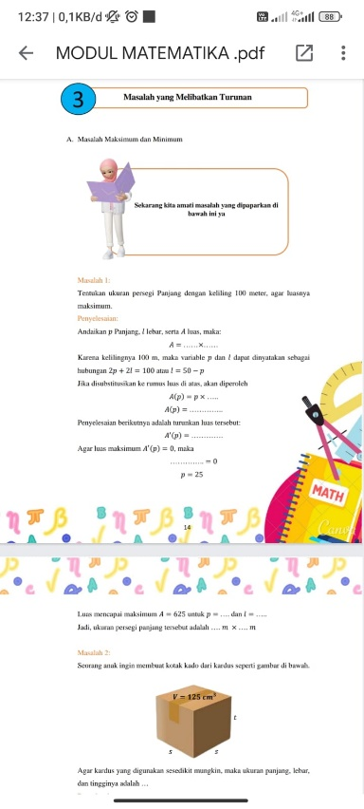

Gambar 3. Tampilan Bahan Ajar

Pada tahap keempat Prototipe-1 bahan ajar berbasis *m-learning* yang dikembangkan diuji oleh lima ahli materi dan dua ahli media yang menguasai bidangnya. Adapun hasil validasi sebagai berikut:

Tabel 1. Data Hasil Validasi Ahli Materi

|  |  |  |  |  |  |  |  |  |
| --- | --- | --- | --- | --- | --- | --- | --- | --- |
| **No** | **Aspek** | **Rata-rata Nilai** | | | | | **Rerata Skor** | **Kriteria** |
| **V1** | **V2** | **V3** | **V4** | **V5** |
| 1 | Aspek Kelayakan Isi | 3,75 | 4,75 | 4,58 | 4,58 | 4,67 | 4,47 | Sangat layak |
| 2 | Aspek Kelayakan Penyajian | 4 | 4,44 | 4,56 | 4,78 | 4,78 | 4,51 | Sangat layak |
| 3 | Aspek Kelayakan Bahasa | 4 | 4,44 | 4,56 | 4,78 | 4,78 | 4,51 | Sangat layak |
| 4 | Aspek Kemampuan Numerasi | 3,67 | 4,33 | 5 | 4,67 | 4,67 | 4,47 | Sangat layak |
| **Rata-rata Validator** | | | | | | | 4,49 | Sangat layak |

Berdasarkan Tabel 1 hasil penilaian lima ahli materi terhadap empat aspek diperoleh rerata skor 4,49 yang secara kualitatif dikategorikan Sangat Layak, dengan demikian dapat disimpulkan bahwa prototipe bahan ajar berbasis *m-learning* sangat layak digunakan untuk uji coba terbatas dengan revisi yang disarankan.

Hasil validasi ahli media terhadap bahan ajar disajikan pada tabel berikut:

Tabel 2. Data Hasil Validasi Ahli Media

|  |  |  |  |  |  |
| --- | --- | --- | --- | --- | --- |
| **No** | **Aspek** | **Rata-rata Nilai** | | **Rerata Skor** | **Kriteria** |
| **V1** | **V2** |
| 1 | Aspek Tampilan | 4,43 | 4,64 | 4,54 | Sangat layak |
| 2 | Aspek Penggunaan | 4 | 5 | 4,50 | Sangat layak |
| 3 | Aspek Pemanfaatan | 5 | 4,83 | 4,92 | Sangat layak |
| **Rata-rata Validator** | | | | 4,65 | Sangat layak |

Berdasarkan Tabel 2 hasil penilaian dua ahli media terhadap tiga aspek diperoleh rerata skor 4,65 yang secara kualitatif dikategorikan Sangat Layak, dengan demikian dapat disimpulkan bahwa prototipe bahan ajar berbasis *m-learning* sangat layak digunakan untuk uji coba terbatas dengan revisi yang disarankan.

Dihasilkan prototipe 2 sebagai hasil revisi kemudian diujicobakan kepada siswa kelas XII SMAN 1 Soreang dengan jumlah siswa sebanyak 10 orang. Data hasil penilaian prototipe 2 disajikan pada tabel berikut:

Tabel 3. Data Hasil Respon Siswa

|  |  |  |  |
| --- | --- | --- | --- |
| **No** | **Aspek** | **Rerata Skor** | **Kriteria** |
| 1 | Aspek Ketertarikan | 4,10 | Layak |
| 2 | Aspek Keterpahaman Materi | 4,12 | Layak |
| 3 | Aspek Keterpahaman Bahasa | 4,23 | Sangat Layak |
| **Rata-rata Skor** | | 4,15 | Layak |

Berdasarkan Tabel 2 hasil penilaian respon siswa terhadap tiga aspek diperoleh rerata skor sebesar 4,15 yang secara kualitatif dikategorikan Layak, dengan demikian dapat disimpulkan bahwa prototipe 2 bahan ajar berbasis *m-learning* layak digunakan.

Tahap kelima adalah tahap implementasi. Setelah dinyatakan layak oleh validator dilakukan implementasi atau penerapan bahan ajar turunan fungsi aljabar berbasis *m-learning* dikelas XI SMAN 1 Soreang. Pembelajaran dilakukan secara tatap mukayang melibatkan 36 siswa, berikut adalah foto pelaksanaan pembelajaran.

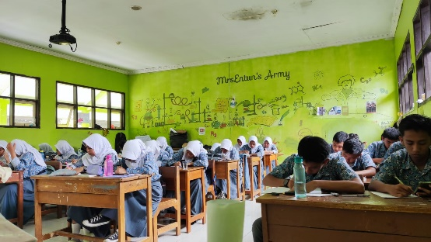

Gambar 4. Proses Pembelajaran

Untuk menguji keefektifan bahan ajar turunan fungsi aljabar berbasis *m-learning* adalah dengan menggunakan desain penelitian “*One-Group Petest-posttest Design*’. Dalam menguji keefektifan bahan ajar berbasis *m-learning*, peneliti menggunakan nilai pretesdan postesyang telah diperoleh untuk dilakukan *uji t* terlebih dahulu agar peneliti mengetahui data berdistribusi normal atau tidak. Data normalitas dihitung menggunakan KNIME Analytic Platform versi 4.7.2 *uji t* disajikan pada tabel berikut.

Tabel 4. Tabel Hasil Perhitungan Uji Normalitas

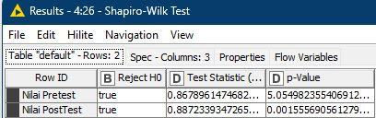

Berdasarkan gambar diatas nilai signifikansi *shapiro-wilk* (sampel dibawah 50) nilai pretes adalah 0,868 dan nilai postes adalah 0,887, maka dapat disimpulkan bahawa nilai pretes dan postes siswa berdistribusi normal karena memiliki nilai signifikansi > 0,05.

Hasil yang diperoleh dari pretes dan postes digunakan untuk melihat efektivitas dari penerapan bahan ajar berbasis *m-learning* berorientasi pada kemampuan numerasi. Dengan menggunakan microsoft excel, diperoleh hasil *effect size* dari Cohen’s d sebagai berikut:

Tabel 5. Hasil *Effect Size*

|  |  |  |  |  |  |
| --- | --- | --- | --- | --- | --- |
| **Rata-rata Pretes** | **Rata-rata Postes** | **Standar Deviasi Pretes** | **Standar Deviasi Postes** | ***Effect Size*** | **Kategori** |
| 28,8 | 80,8 | 12,72 | 10,54 | 4,45 | Besar |

Berdasarkan tabel 5 menunjukkan bahwa *effect size* untuk penerapan bahan ajar berbasis *m-learning* berorientasi pada kemampuan numerasi memperoleh nilai sebesar 4,45. Berdasarkan kriteria persentil posisi pada efektivitas tindakan Cohen’s d maka termasuk dalam kategori besar sehingga diperoleh bahwa penerapan bahan ajar berbasis *m-learning* pada materi turunan fungsi aljabar efektif berorientasi pada kemampuan numerasi siswa kelas IX. Dari uraian-uraian diatas pembelajaran menggunakan bahan ajar berbasis *m-learning* dapat dikatakan efektif untuk meningkatkan kemampuan numerasi.

**Kemampuan Numerasi**

Instrument tes diujikan untuk pretes di pertemuan pertama pembelajaran dan postes di pertemuan terakhir pembelajaran Turunan Fungsi Aljabar. Berikut ini hasil analisis numerasi siswa berdasarkan jawaban soal untuk setiap indikatornya.

Tabel 6. Hasil Analisis Kemampuan Numerasi



Berdasarkan tabel 6 menunjukkan bahwa untuk kemampuan numerasi pada semua indikator telah mencapai ketuntasan belajar karena sudah melebihi KKM.

Indikator pertama dari kemampuan numerasi yaitu menggunakan berbagai macam angka dan simbol yang terkait dengan matematika dasar untuk memecahkan masalah dalam berbagai macam konteks kehidupan sehari-hari, adapun yang harus diperhatikan dalam penggunaan angka atau simbol yang terakit dengan matematika adalah kemampuan representasi simbolik. Menurut Aliyanti (2019) mengemukakan bahwa representasi simbolik adalah landasan penting dalam pengembangan kemampuan berfikir kritis saat menyelesaikan permasalahan matematika. Indikator pertama memperoleh persentase sebesar 83% hal ini berarti siswa cukup baik dalam menggunakan teknik matematika dasar untuk memecahkan masalah dalam kehidupan sehari-hari. Hal ini selajan dengan penelitian menurut Sari dan Aini (2022) bahwa siswa yang mempunyai kemampuan numerasi sangat tinggi, sedang, atau rendah sudah mampu menggunakan berbagai macam angka atau simbol yang terkait dengan matematika dasar.

Indikator kedua yaitu menganalisis informasi yang ditampilkan dalam berbagai bentuk (grafik, tabel, bagan, diagram dan lain sebagainya) memperoleh persentase sebesar 78%, nilai yang diperoleh tidak terlalu jauh diatas KKM hal ini berarti beberapa siswa kurang mampu menganalis informasi yang ditampilkan pada soal. Karena siswa tidak terbiasa mengerjakan soal dalam bentuk gambar, tabel, bagan, atau diagram. Siswa lebih sering mengerjakan soal dengan jenis soal yang langsung diketahui pada kalimat soal tersebut, tidak perlu menafsirkan atau membaca dalam bentuk yang tersirat.

Selanjutnya indikator ketiga yaitu menafsirkan hasil analisis tersebut untuk memprediksi dan mengambil keputusan memperoleh persentase sebesar 77%, nilai yang diperoleh merupakan satu nilai dari KKM hal ini berarti sebagian siswa kurang mampu menafsirkan hasil analis untuk membuat kesimpulan. Kemampuan siswa dalam kemampuan sebelumnya yaitu menganalisis kurang baik, apalagi kemampuan untuk menafsirkan dari hasil anlisis, karena indikator kemampuannya meningkat dan berhubungan dengan kemampuan yang sebelumnya, maka memampuan menafsirkan analisis kurang baik.

**Motivasi Belajar**

Indikator motivasi belajar terdiri dari unsur intrinsik dan unsur ekstrinsik, kedua unsur tersebut memperoleh rata-rata respon positif. Unsur intrinsik terdiri dari hasrat dan keinginan berhasil memperoleh rata-rata sebesar 3,84, dorongan dan kebutuhan dalam belajar memperoleh rata-rata sebesar 3,81, serta harapan dan cita-cita masa depan memperoleh rata-rata sebesar 3,88. Semua unsur intrinsik memeroleh rata-rata diatas 3,80 dan lebih besar dari rata-rata unsur ekstrinsik, artinya motivasi belajar siswa dipengaruhi dari dalam dirinya sendiri seperti keinginan siswa untuk berhasil, kebutuhan siswa dalam belajar, dan cita-cita siswa yang ingin tercapai di masa depan. Khususnya pada indikator harapan dan cita cita masa depan memiliki rata-rata paling besar, artinya siswa termotivasi dalam belajar karena menginginkan cita-citanya tercapat di masa yang akan datang. Jadi motivasi terbesar terlahir dari dalam diri, sejalan dengan pendapat Frederick J. Mc Donald bahwa “*motivation is a energy change within the person characterized by affective arousal and anicipatory goal reactions*”, motivasi adalah suatu perubahan energi di dalam diri pribadi seseorang yang ditandai dengan timbulnya afektif (perasaan) dan reaksi untuk mencapai tujuan.

Unsur yang kedua adalah ekstrinsik terdiri dari penghargaan dalam belajar memperoleh rata-rata sebesar 3,75, kegiatan yang menarik dalam belajar memperoleh rata-rata sebesar 3,51, dan lingkungan belajar yang kondusif memperoleh rata-rata sebesar 3,53. Pada unsur ekstrinsik diperoleh rata-rata 3,6 dan lebih rendah dari rata-rata unsur intrinsik, meskipun memiliki rata-rata yang lebih rendah tapi unsur ekstrinsik pun cukup berpengaruh dalam motivasi belajar siswa karena unsur dari luar bisa mempengaruhi kondisi saat pembelajaran berlangsung. Hasil ini didukung berdasarkan pendapat dari Thomas (2010) yang mengatakan bahwa motivasi ekstrinsik adalah motivasi penggerak atau pendorong dari luar yang diberikan dari ketidak mampuan individu sendiri. Jadi jika motivasi dalam diri kurang, maka motivasi dari luar bisa menjadi pendukung atau pendorong untuk meningkatkan motivasi tersebut, seperti hadiah dan dukungan dari orang tua, pujian dan dukungan dari guru, kondisi lingkungan belajar yang nyaman dan mendukung, serta kegiatan yang menarik ketika pembelajaran.

**Korelasi Kemampuan Numerasi dan Motivasi Belajar**

Pada tahap akhir penelitian dilakukan uji korelasi antara kemampuan numerasi dan motivasi belajar siswa. Adapun hasilnya yaitu terdapat korelasi kategori sedang antara kemampuan numerasi dan motivasi belajar siswa yang memperoleh bahan ajar berbasis *m-learning*. Jenis hubungan yang terjadi adalah hubungan positif, di mana ketika siswa mempunyai motivasi belajar yang baik maka kemampuan numerasi akan baik pula, begitu pun sebaliknya.

Siswa yang memiliki motivasi tinggi baik dari dalam diri atau dukungan dari luar mereka tidak putus asa ketika mengalami kesulitan dalam belajar dan ketika mendapat nilai jelek. Siswa tersebut akan senantiasa mempertahankan dan selalu berusaha mendapatkan nilai yang bagus meskipun tidak mendapatkan pujian/ hadiah dari guru atau orangtua, dan siswa tersebut selalu tertarik mengerjakan soal matematika meskipun tidak ditugaskan oleh guru karena mereka yakin bahwa cita-cita mereka dimasa depan harus diraih dengan kerja keras dan motivasi yang tinggi.

Sebaliknya siswa memiliki motivasi rendah mudah putus asa ketika mengalami kesulitan belajar, siswa tersebut tidak memedulikan nilai dan hasil belajar, siswa tersebut juga tetap malas untuk belajar meskipun dukungan dari luar sangat baik dan mendukung, siswa tersebut juga tidak tertarik untuk mengerjakan soal matematika apalagi tidak ditugaskan oleh guru. Perbedaan motivasi belajar yang dimiliki siswa ini pada nantinya akan mempengaruhi kemampuan numerasi.

**Simpulan**

Bahan ajar berbasis *m-learning* berbantuan *Google Classroom* yang dikembangkan menggunkan model plomp layak digunakan dan memiliki validitas sangat tinggi serta respon yang sangat baik, keefektifan bahan ajar memiliki kriteria besar pada kemampuan numerasi sehingga efektif untuk digunkaan saat pembelajaran.

Kemampuan numerasi siswa yang menggunakan bahan ajar berbasis *m-learning* berbantuan *Google Classroom* pada semua indikator telah mencapai ketuntasan belajar karena sudah melebihi KKM. Indikator yang memiliki persentase paling tinggi yaitu menggunakan berbagai macam angka dan simbol yang terkait dengan matematika dasar untuk memecahkan masalah dalam berbagai macam konteks kehidupan sehari-hari, sedangkan indikator yang memiliki persentase paling rendah yaitu menafsirkan hasil analisis tersebut untuk memprediksi dan mengambil keputusan.

Motivasi belajar siswa yang menggunakan bahan ajar berbasis *m-learning* berbantuan *Google Classroom* padakeenam indikator memperoleh respon positif. Siswa memiliki motivasi belajar yang tinggi yang dipengaruhi dari dalam dirinya sendiri seperti keinginan siswa untuk berhasil, kebutuhan siswa dalam belajar, dan cita-cita siswa yang ingin tercapai di masa depan. Serta pengaruh dari luar seperti hadiah dan dukungan dari orang tua, pujian dan dukungan dari guru, kondisi lingkungan belajar yang nyaman dan mendukung, serta kegiatan yang menarik ketika pembelajaran.

Terdapat korelasi kategori sedang antara kemampuan numerasi dan motivasi belajar siswa yang memperoleh bahan ajar berbasis *m-learning*. Jenis hubungan yang terjadi adalah hubungan positif, di mana ketika siswa mempunyai motivasi belajar yang baik maka kemampuan numerasi akan baik pula, begitu pun sebaliknya.

**saran**

Saran pada penelitian ini adalah sebagai berikut: (1) Pengembangan bahan ajar dapat dikembangkan oleh peneliti selanjutnya dengan menjadi sebuah aplikasi yang lebih canggih dan interaktif sesuai dengan karakter dan kebutuhan siswa; (2) Guru dan siswa membuat kesepakan kontrak belajar agar pembelajaran bisa berlangsung secara kondusif dan disiplin; (3) Kemampuan numerasi masih beberapa tingkat diatas KKM, sehingga harus dilakukan secara berkelanjutan pada materi lain dan didapatkan hasil yang maksimal; (4) Penelitian hanya dilakukan di satu sekolah yaitu SMAN 1 Soreang, kepada peneliti selanjutnya diharapkan dapat mengaplikasikan di beberapa sekolah sehingga bisa menjadi pembanding.

**Referensi**

Ariyana, Y., Bestary, R., & Mohandas, R. 2018. *Buku pegangan pembelajaran berorientasi pada keterampilan berpikir tingkat tinggi*. Direktorat Jenderal Guru dan Tenaga Kependidikan Kementerian Pendidikan dan Kebudayaan Hak.

Aliyanti, A. P., Putri, O. R. U., & Zukhrufurrohmah, Z. 2019. Analisis Kesalahan Representasi Simbolik Mahasiswa Dalam Menyelesaikan Soal High Order Thinking Skill. *Jurnal Program Studi Pendidikan Matematika*. Volume 8. Nomor 3. Hlm. 382–394.

Baharun, H., & Ummah, R. 2018. Strengthening students’ character in akhlaq subject through problem based learning model. *Tadris: Jurnal Keguruan Dan Ilmu Tarbiyah* [Online], Vol *3* (1), 21-30. Tersedia; <http://ejournal.radenintan.ac.id/index.php/tadris/article/view/2205>

Clark Quinn. 2000. *Mobile Learning*. US: The Mc Graww-Hill Companies.

Frederick J. Mc. Donald. 1959. *Educational Psychology*. Tokyo: Overseas Publications.

Han, W., Susanto, D., Dewayani, S., Pandora, P., Hanifah, N., Miftahussururi, M., & Akbari, Q. S. 2017. *Materi pendukung literasi numerasi*. Jakarta: Kementrian Pendidikan Dan Kebudayaan.

Hendarni. dkk. 2019. *Modul Pelatihan Peningkatan Kompetensi Berbasis Kecakapan Abad 21*. Jakarta: Kementrian Pendidikan dan Kebudayaan.

Kemdikbud. 2019. *Numerasi dasar: membangun fondasi belajar*. Jakarta Pusat: Pusat Penelitian Kebijakan Pendidikan dan Kebudayaan.

Mahmud, Muhammad Rifqi. & Pratiwi, Inne Marthyane. 2019. Literasi Numerasi Siswa dalam Pemecahan Masalah Tidak Terstruktur. *KALAMATIKA Jurnal Pendidikan Matematika*. Volume 4. Nomor 1. Hlm. 69-88.

Maulidina, Ana Puspita. & Hartatik, Sri. 2020. Profil Kemampuan Numerasi Siswa Sekolah Dasar Berkemampuan Tinggi dalam Memecahkan Masalah Matematika. *Jurnal Bidang Pendidikan Dasar (JBPD).* Volume 3. Nomor 2.

OECD. 2019. PISA 2018 assesment and analytical framework. Paris: OECD Publishing.

OECD. 2019. PISA 2018 Results (Volume 1): what students know and can do. Paris: OECD Publishing.

Pangestu, Resti. 2020. *Pengembangan Bahan Ajar M-Learning Berbasis Android Berbantuan Construct 2 pada Materi Relasi dan Fungsi*. Skripsi Universitas Islam Negeri Raden Intan Lampung.

Rahman, Sunarti. 2021. Pentingnya Motivasi Belajar dalam Meningkatkan Hasil Belajar. *Jurnal Pascasarjana Universitas Negeri Gorontalo*. ISBN 978-623-98648-2-8.

Sari, Ayu Fitriah. dan Aini, Indrie Noor. 2022. Analisis Literasi Numerasi Siswa SMP dalam Menyelesaikan Soal Pola Bilangan. *Jurnal Pendidikan Tambusai*. Volume 6. Nomor 2. Hlm. 11963-11969.

Thomas Kristo M. 2010. *Andalah Para Orangtua Motivator Terbaik Bagi remaja*. Jakarta: PT. Alex Media Komputindo.

Yaniawati R. P., Supianti I. I., Fisher D., dan sh N. 2021. Development and effectiveness of mobile learning teaching materials to increase students’ creative thinking skills. *Journal of Physics*. ICMSE 2020. 1918 (2021) 042081.